Hướng dẫn tuyên truyền kỷ niệm 130 năm Ngày sinh Chủ tịch Hồ Chí Minh

**(TG)-Ban Tuyên giáo Trung ương đã ban hành Hướng dẫn số 124-HD/BTGTW về tuyên truyền kỷ niệm 130 năm Ngày sinh Chủ tịch Hồ Chí Minh (19/5/1890 - 19/5/2020). TG trân trọng giới thiệu toàn văn bản Hướng dẫn.**

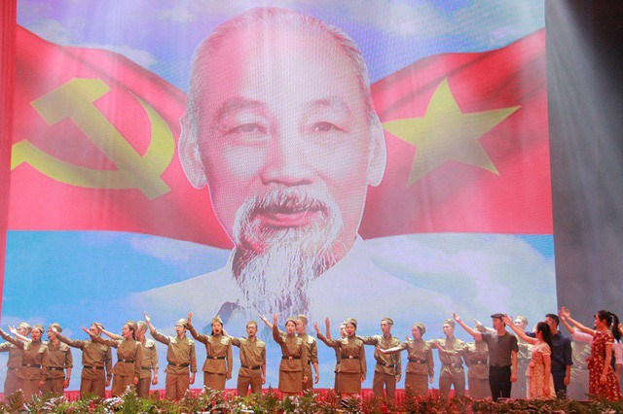

Thực hiện ý kiến chỉ đạo của Ban Bí thư Trung ương Đảng (tại Công văn số 10845-CV/VPTW ngày 29/10/2019 của Văn phòng Trung ương Đảng) *về* *việc tổ chức kỷ niệm một số ngày lễ và sự kiện lịch sử quan trọng trong năm 2020*; Ban Tuyên giáo Trung ương đã có Hướng dẫn số 115-HD/BTGTW, ngày 08/1/2020 về tuyên truyền kỷ niệm các ngày lễ lớn và sự kiện lịch sử quan trọng trọng năm 2020; nay hướng dẫn cụ thể công tác tuyên truyền kỷ niệm 130 năm Ngày sinh Chủ tịch Hồ Chí Minh (19/5/1890 - 19/5/2020), như sau:

**I. MỤC ĐÍCH, YÊU CẦU**

  - Tuyên truyền sâu rộng, làm cho cán bộ, đảng viên và các tầng lớp nhân dân nhận thức đầy đủ, sâu sắc về công lao trời biển và cống hiến vĩ đại của Chủ tịch Hồ Chí Minh đối với sự nghiệp cách mạng Việt Nam; thể hiện sự tôn kính và lòng biết ơn vô hạn đối với Người; góp phần khắc sâu và thực hiện có hiệu quả việc học tập và làm theo tư tưởng, đạo đức, phong cách Hồ Chí Minh, xây dựng Đảng và hệ thống chính trị trong sạch, vững mạnh, phát huy ý chí, khát vọng, sức mạnh đại đoàn kết toàn dân tộc kết hợp với sức mạnh thời đại, xây dựng một nước Việt Nam hòa bình, thống nhất, độc lập, dân chủ, giàu mạnh, vững bước đi lên Chủ nghĩa xã hội.

- Thông qua các hoạt động tuyên truyền kỷ niệm góp phần củng cố và bồi đắp niềm tin của nhân dân với Đảng; cổ vũ các phong trào thi đua yêu nước, quyết tâm thực hiện thắng lợi Nghị quyết Đại hội đại biểu toàn quốc lần thứ XII của Đảng và tổ chức thành công đại hội đảng bộ các cấp tiến tới Đại hội đại biểu toàn quốc lần thứ XIII của Đảng.

- Công tác tuyên truyền kỷ niệm cần đa dạng, phong phú, có sức lan tỏa sâu rộng, tương xứng với tầm vóc lịch sử, thời đại của Chủ tịch Hồ Chí Minh, gắn với tuyên truyền kỷ niệm các ngày lễ, sự kiện lịch sử, chính trị quan trọng của đất nước, góp phần tạo nên không khí phấn khởi thi đua và sự chuyển biến tích cực, rõ nét trong thực hiện nhiệm vụ chính trị, chuyên môn của các cấp, ngành, đoàn thể từ Trung ương tới địa phương, cơ sở.

**II. NỘI DUNG TUYÊN TRUYỀN**

1. Tuyên truyền về thân thế, cuộc đời, sự nghiệp cách mạng vẻ vang của Chủ tịch Hồ Chí Minh; tôn vinh những cống hiến vĩ đại của Người đối với sự nghiệp cách mạng của Đảng và dân tộc Việt Nam, với phong trào cộng sản và công nhân quốc tế.

  2. Thể hiện lòng thành kính tưởng nhớ, tri ân sâu sắc của nhân dân Việt Nam và tình cảm yêu mến, kính trọng của nhân dân các nước trên thế giới đối với Chủ tịch Hồ Chí Minh.

3. Khẳng định sức sống trường tồn của tư tưởng Hồ Chí Minh; phân tích, làm rõ sự vận dụng và phát triển sáng tạo tư tưởng Hồ Chí Minh trong sự nghiệp đổi mới, công nghiệp hóa, hiện đại hóa đất nước và hội nhập quốc tế; đấu tranh, phản bác những thông tin, luận điệu, quan điểm sai trái, xuyên tạc về thân thế, sự nghiệp cách mạng của Chủ tịch Hồ Chí Minh, phủ định giá trị to lớn của tư tưởng Hồ Chí Minh.

  4. Tuyên truyền nhân rộng mô hình hay, cách làm sáng tạo, hiệu quả trên các lĩnh vực của đời sống xã hội; biểu dương tập thể, cá nhân điển hình trong thực hiện Chỉ thị 05-CT/TW của Bộ Chính trị; đề xuất nội dung và giải pháp mới góp phần vận dụng đúng đắn, sáng tạo tư tưởng Hồ Chí Minh trong sự nghiệp đổi mới đất nước và hội nhập quốc tế; tuyên truyền việc triển khai thực hiện chuyên đề năm 2020 *"Tăng cường khối đại đoàn kết toàn dân tộc, xây dựng Đảng và hệ thống chính trị trong sạch, vững mạnh"*.

  5. Phản ánh không khí phấn khởi, tin tưởng vào sự lãnh đạo của Đảng và con đường cách mạng Việt Nam, phong trào thi đua yêu nước của nhân dân và các hoạt động tuyên truyền, kỷ niệm sự kiện diễn ra ở các cấp, ngành, đoàn thể từ Trung ương tới cơ sở; chú trọng tới các hoạt động lớn, trọng tâm, vùng sâu, vùng xa, biên giới, hải đảo của Tổ quốc và những nơi có Khu di tích, Nhà lưu niệm Chủ tịch Hồ Chí Minh.